**NOTICE descriptive**

**« VOYAGE EN ALSACE»**

**DU MARDI 07 AU VENDREDI 10 OCTOBRE 2025**

***4 JOURS/3 NUITS***

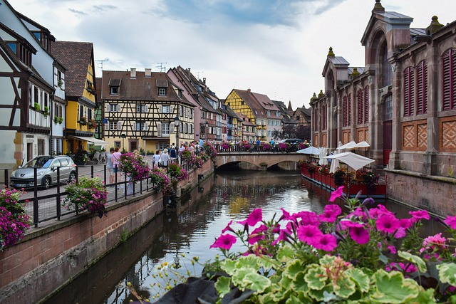**Ce voyage est réservé aux adhérents et aux sympathisants(*)  
de l’AMOPA Section du Rhône et de la Métropole de Lyon.**

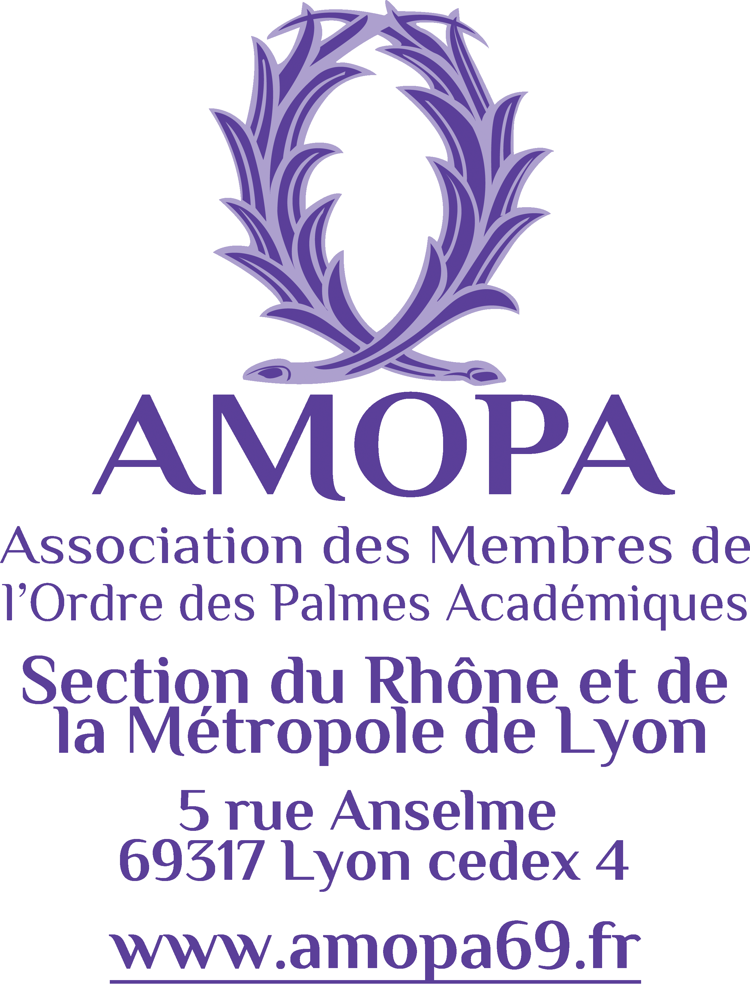*Photo Pixabay*

**Jour 1** – **Lyon -** **Ingersheim - Turckheim**

* Départ de Lyon en direction d’Ingersheim, au cœur de la route des vins.
* Accueil et déjeuner aux « Berges de la Fecht ».
* Après-midi : visite de Turckheim, cité médiévale, joyau de l’Alsace. Continuation sur la route des vins. Visite d’une cave. Dégustation.
* Installation à la « Résidence 4* des Rives de la Fecht ». Dîner.

**Jour 2** – **Colmar - Château du Haut Koenigsbourg – Ribeauvillé**

* Petit déjeuner. Départ pour Colmar. Découverte des charmes de la vieille ville et visite en barque à fond plat. Temps libre.
* Déjeuner aux « Berges de la Fecht ».
* Après-midi : visite du Château du Haut Koenigsbourg, forteresse du XIIe siècle perchée à près de 800 m. Retour par Ribeauvillé, charmante cité au patrimoine historique.
* Retour à la Résidence et dîner.

**Jour 3** – **Strasbourg - Obernai**

* Petit déjeuner. Départ pour Strasbourg. Visite de la ville à pied, son pittoresque quartier de la « Petite France », la cathédrale.
* Déjeuner à Strasbourg.
* Après-midi : départ pour Obernai, cité historique. Visite et temps libre.
* Retour à la Résidence et dîner.

**Jour 4** – **Eguisheim - Lyon**

* Petit déjeuner. Départ pour la visite d’Eguisheim, classé parmi les plus beaux villages de France, village préféré des Français en 2013 grâce à son charme alsacien. Temps libre.
* Déjeuner aux « Berges de la Fecht ».
* Après-midi : départ pour le retour. Arrivée à Lyon en fin de journée.

*N. B. :toutes les visites sont guidées.*

(*) *Pour adhérer à notre association :* [*https://amopa69.fr/adherer/*](https://amopa69.fr/adherer/)